Тематическое занятие "Я – гражданин России"
Цель: расширить представления воспитанников о стране, родном крае в котором мы живем.

Задачи:
1. Познакомить воспитанников с государственной символикой России (флагом, гербом, гимном);
2. Способствовать формированию интереса к истории нашей страны;
3. Воспитывать чувство патриотизма, любовь к родному краю, Родине.

Оборудование: фото президента России, символика нашей страны (флаг, герб, гимн), фотографии достопримечательностей с. Мельниково, картинки гербов.

Ход занятия:
- Орг. момент.
- Беседа

- Как называется планета, на которой мы живем? (Земля)
- А кто мы – жители этой планеты? (Земляне)
- Как называется наша страна? (Россия)
- А кто знает, как зовут нашего президента? (Владимир Владимирович Путин)
- А какой город в нашей стране самый главный? (Москва)

Москва – главный город нашей огромной Родины. В Москве красивые и широкие проспекты. По земле, по воде и по воздуху стремятся гости в Москву на Красную площадь. В Москве много музеев, театров, учебных заведений. О Москве народ слагает песни, пословицы, поговорки.

У каждой страны есть свой флаг, герб и гимн.
- Из каких цветов состоит флаг России? (Ответ детей)
Задание1: воспитанникам предлагается раскрасить флаг, затем сверить его с цветной картинкой флага

Герб – это тоже символ государства.
Задание 2: выбрать из предложенных гербов различных государств герб России.
Россия Австрия Германия Польша Румыния

- Рассмотрим рисунок Государственного герба нашей страны. На щите красного цвета изображен золотой двуглавый орел. Над головами орла мы видим три короны (две малые и одну большую). В его левой лапе – держава, а в правой – скипетр.

А где можно увидеть эти символы – флаг и герб? (Ответ детей)
Эти символы можно увидеть в городах, селах, на границе нашей Родины, на форме защитников Отечества, на российских космических кораблях, на скафандрах космонавтов.

Ребята, а кто из вас знает гимн России? (ответы детей)
Гимн – это торжественная песня, прославляющая свою страну, самая главная песня государства.

На торжественных церемониях при исполнении Государственного гимна все встают, мужчины снимают головные уборы, военные отдают честь.

(Воспитанникам раздается гимн России)
Гимн России

Россия — священная наша держава,
Россия — любимая наша страна.
Могучая воля, великая слава —
Твоё достоянье на все времена!

Славься, Отечество наше свободное,
Братских народов союз вековой,
Предками данная мудрость народная!
Славься, страна! Мы гордимся тобой!

От южных морей до полярного края
Раскинулись наши леса и поля.
Одна ты на свете! Одна ты такая —
Хранимая Богом родная земля!

Славься, Отечество наше свободное,
Братских народов союз вековой,
Предками данная мудрость народная!
Славься, страна! Мы гордимся тобой!

Широкий простор для мечты и для жизни
Грядущие нам открывают года.
Нам силу даёт наша верность Отчизне.
Так было, так есть и так будет всегда!

Славься, Отечество наше свободное,
Братских народов союз вековой,
Предками данная мудрость народная!
Славься, страна! Мы гордимся тобой!

Ребята, а что для вас Родина?
Родина для гражданина – это то место где он родился.
Что мы Родиной зовем?
Дом, где мы с тобой растем,
И березки у дороги,
По которой мы идем.
Что мы Родиной зовем?
Солнце в небе голубом
И душистый, золотистый хлеб
За праздничным столом.
Что мы Родиной зовем?
Край, где мы с тобой живем,
За рубиновые звезды –
Звезды мира над Кремлем.

- А как называется область в которой мы живем? (Томская)
- Какой главный город нашей области? (Томск)
- Кто из вас был в этом городе? (Ответ детей)
- Что вы можете рассказать об этом городе? (Ответ детей)

- Наша малая Родина – это наше село.

А как называется село, где мы живем и учимся, этот маленький уголок земли – тоже Родины, часть большой и необъятной нашей страны.

Задание 3: Определите достопримечательности села Мельниково

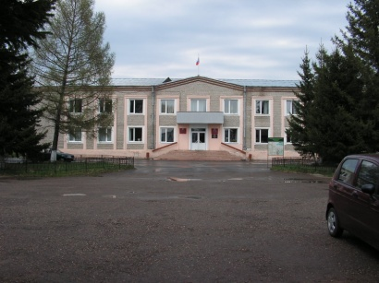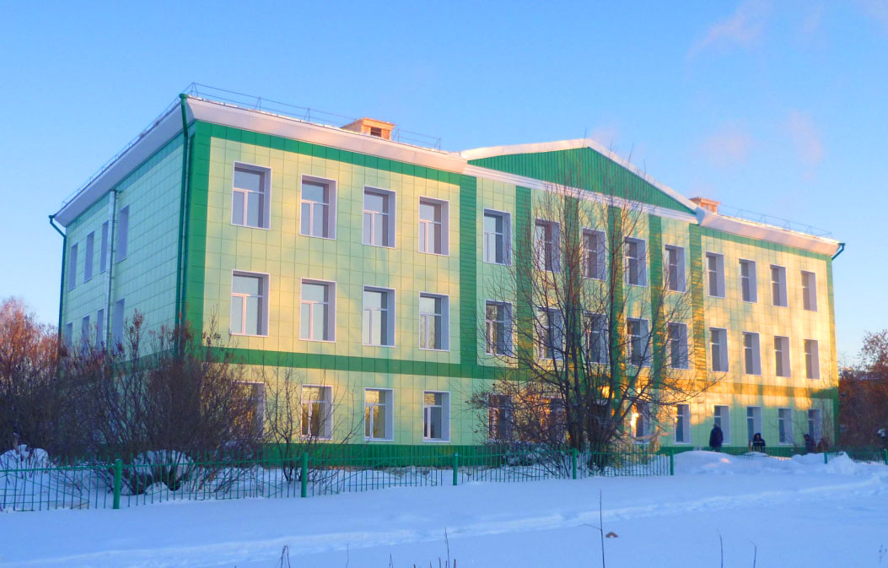
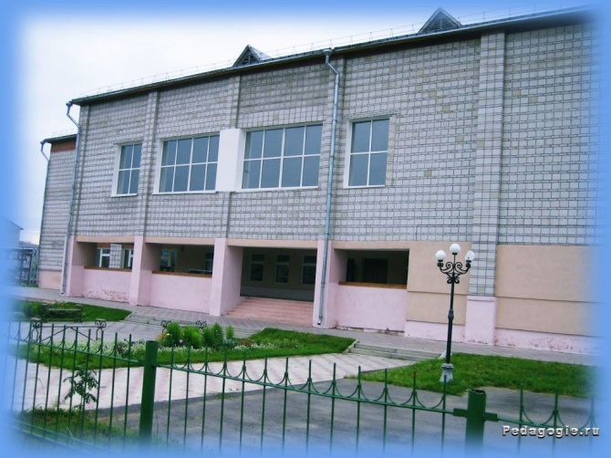
Администрация СОШ №2 СОШ №1
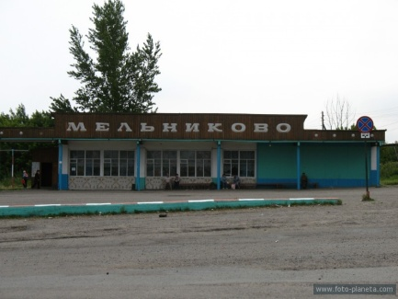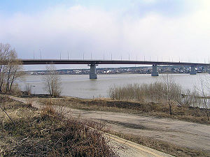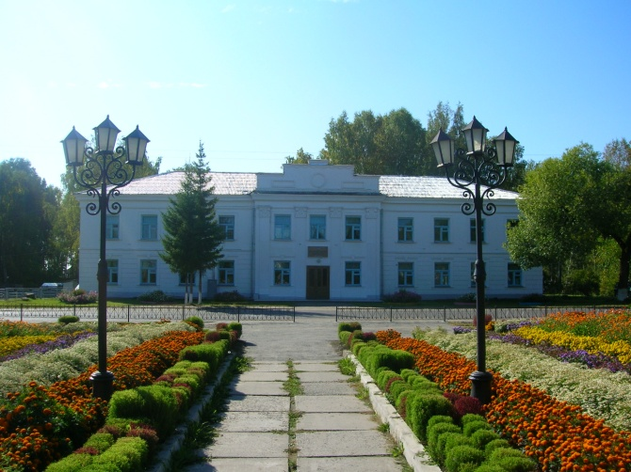
Вокзал Мост ЦДТ
Почта магазин Уют Больница
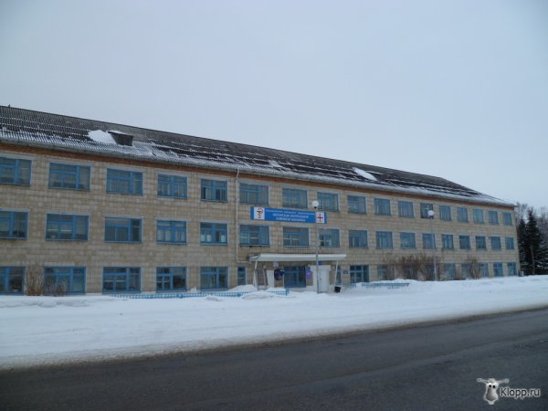
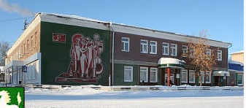
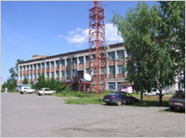

Ребята, наше занятие подошло к концу. Вы сегодня были все молодцы.

